Tourte chou-fleur-roquefort
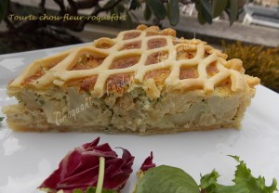 Pour 6 Croquants-Gourmands
La pâte brisée :
- 300 g de farine
- ½ càc de sel
- 150 g de beurre
- 75 g d'eau
La garniture :
- 1 beau chou-fleur
- 25 g de beurre
- 200 g d'eau
- 150 g de roquefort
- 1 petite gousse d'ail
- 1 bouquet de persil
- 4 œufs
- 250 g de crème fraîche
- sel & poivre du moulin
1 cercle ou un moule à tarte de 26 cm de diamètre - Préchauffage du four à 180°C
La pâte :
Préparer la pâte avec les ingrédients donnés, en suivant la recette de base.
La garniture :
Nettoyer et laver le chou-fleur.
Détacher les petites fleurettes. J'ai obtenu 815 g de fleurettes.
Faire fondre le beurre dans une sauteuse et y déposer les fleurettes de chou-fleur.
Arroser avec l'eau, saler, poivrer et laisser cuire pendant une vingtaine de minutes en remuant de temps en temps jusqu'à ce que l'eau soit totalement évaporée. Laisser refroidir.
Éplucher et dégermer la gousse d'ail.
Mixer le roquefort, le persil et l'ail.
Ajouter les œufs et la crème, poivrer et mixer pour obtenir une crème lisse.
Goûter et saler légèrement si nécessaire.
La tourte :
Prélever un morceau de pâte pour le couvercle.
Foncer le cercle avec le reste de la pâte étalée en la laissant dépasser tout autour.
Étaler les fleurettes de chou-fleur.
Verser la crème au roquefort.
Poser le couvercle sur la tarte (j'ai essayé de faire une fantaisie, mais je n'ai pas eu le temps de m'appliquer!). Souder les deux pâtes sur tout le tour.
Enfourner pour 40 minutes.
Servir chaud ou tiède, accompagné d'une salade verte assaisonnée à l'huile de noix et au vinaigre de cidre.

